6 session和数据存储
Web开发中一个很重要的议题就是如何做好用户的整个浏览过程的控制，因为HTTP协议是无状态的，所以用户的每一次请求都是无状态的，我们不知道在整个Web操作过程中哪些连接与该用户有关，我们应该如何来解决这个问题呢？Web里面经典的解决方案是cookie和session，cookie机制是一种客户端机制，把用户数据保存在客户端，而session机制是一种服务器端的机制，服务器使用一种类似于散列表的结构来保存信息，每一个网站访客都会被分配给一个唯一的标志符,即sessionID,它的存放形式无非两种:要么经过url传递,要么保存在客户端的cookies里.当然,你也可以将Session保存到数据库里,这样会更安全,但效率方面会有所下降。
6.1小节里面讲介绍session机制和cookie机制的关系和区别，6.2讲解Go语言如何来实现session，里面讲实现一个简易的session管理器，6.3小节讲解如何防止session被劫持的情况，如何有效的保护session。我们知道session其实可以存储在任何地方，6.3小节里面实现的session是存储在内存中的，但是如果我们的应用进一步扩展了，要实现应用的session共享，那么我们可以把session存储在数据库中(memcache或者redis)，6.4小节将详细的讲解如何实现这些功能。

目录
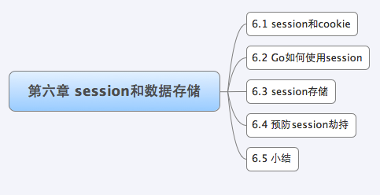

6.1 session和cookie
session和cookie是网站浏览中较为常见的两个概念，也是比较难以辨析的两个概念，但它们在浏览需要认证的服务页面以及页面统计中却相当关键。我们先来了解一下session和cookie怎么来的？考虑这样一个问题：
如何抓取一个访问受限的网页？如新浪微博好友的主页，个人微博页面等。
显然，通过浏览器，我们可以手动输入用户名和密码来访问页面，而所谓的“抓取”，其实就是使用程序来模拟完成同样的工作，因此我们需要了解“登陆”过程中到底发生了什么。
当用户来到微博登陆页面，输入用户名和密码之后点击“登录”后浏览器将认证信息POST给远端的服务器，服务器执行验证逻辑，如果验证通过，则浏览器会跳转到登录用户的微博首页，在登录成功后，服务器如何验证我们对其他受限制页面的访问呢？因为HTTP协议是无状态的，所以很显然服务器不可能知道我们已经在上一次的HTTP请求中通过了验证。当然，最简单的解决方案就是所有的请求里面都带上用户名和密码，这样虽然可行，但大大加重了服务器的负担（对于每个request都需要到数据库验证），也大大降低了用户体验(每个页面都需要重新输入用户名密码，每个页面都带有登录表单)。既然直接在请求中带上用户名与密码不可行，那么就只有在服务器或客户端保存一些类似的可以代表身份的信息了，所以就有了cookie与session。
cookie，简而言之就是在本地计算机保存一些用户操作的历史信息（当然包括登录信息），并在用户再次访问该站点时浏览器通过HTTP协议将本地cookie内容发送给服务器，从而完成验证，或继续上一步操作。
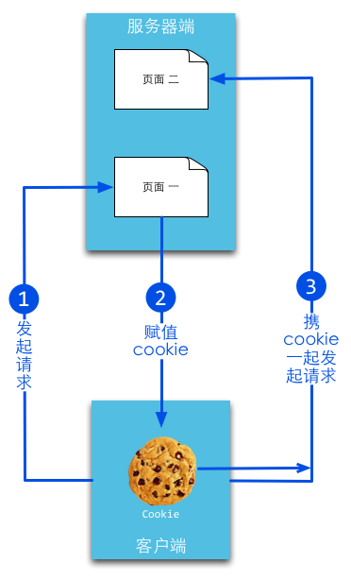
图6.1 cookie的原理图
session，简而言之就是在服务器上保存用户操作的历史信息。服务器使用session id来标识session，session id由服务器负责产生，保证随机性与唯一性，相当于一个随机密钥，避免在握手或传输中暴露用户真实密码。但该方式下，仍然需要将发送请求的客户端与session进行对应，所以可以借助cookie机制来获取客户端的标识（即session id），也可以通过GET方式将id提交给服务器。
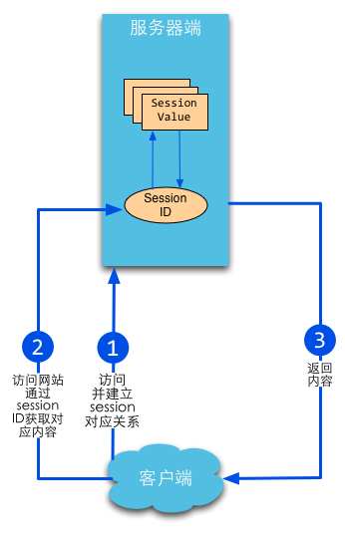
图6.2 session的原理图

cookie
Cookie是由浏览器维持的，存储在客户端的一小段文本信息，伴随着用户请求和页面在Web服务器和浏览器之间传递。用户每次访问站点时，Web应用程序都可以读取cookie包含的信息。浏览器设置里面有cookie隐私数据选项，打开它，可以看到很多已访问网站的cookies，如下图所示：
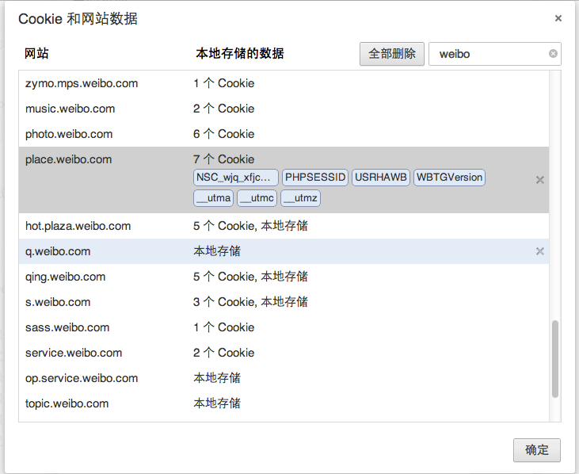
图6.3 浏览器端保存的cookie信息
cookie是有时间限制的，根据生命期不同分成两种：会话cookie和持久cookie；
如果不设置过期时间，则表示这个cookie生命周期为从创建到浏览器关闭止，只要关闭浏览器窗口，cookie就消失了。这种生命期为浏览会话期的cookie被称为会话cookie。会话cookie一般不保存在硬盘上而是保存在内存里。
如果设置了过期时间(setMaxAge(60*60*24))，浏览器就会把cookie保存到硬盘上，关闭后再次打开浏览器，这些cookie依然有效直到超过设定的过期时间。存储在硬盘上的cookie可以在不同的浏览器进程间共享，比如两个IE窗口。而对于保存在内存的cookie，不同的浏览器有不同的处理方式。

Go设置cookie
Go语言中通过net/http包中的SetCookie来设置：
http.SetCookie(w ResponseWriter, cookie *Cookie)
w表示需要写入的response，cookie是一个struct，让我们来看一下cookie对象是怎么样的
type Cookie struct {
Name string
Value string
Path string
Domain string
Expires time.Time
RawExpires string

// MaxAge=0 means no 'Max-Age' attribute specified.
// MaxAge<0 means delete cookie now, equivalently 'Max-Age: 0'
// MaxAge>0 means Max-Age attribute present and given in seconds
MaxAge int
Secure bool
HttpOnly bool
Raw string
Unparsed []string // Raw text of unparsed attribute-value pairs
}
我们来看一个例子，如何设置cookie
expiration := time.Now()
expiration = expiration.AddDate(1, 0, 0)
cookie := http.Cookie{Name: "username", Value: "astaxie", Expires: expiration}
http.SetCookie(w, &cookie)

Go读取cookie
上面的例子演示了如何设置cookie数据，我们这里来演示一下如何读取cookie
cookie, _ := r.Cookie("username")
fmt.Fprint(w, cookie)
还有另外一种读取方式
for _, cookie := range r.Cookies() {
fmt.Fprint(w, cookie.Name)
}
可以看到通过request获取cookie非常方便。

session
session，中文经常翻译为会话，其本来的含义是指有始有终的一系列动作/消息，比如打电话是从拿起电话拨号到挂断电话这中间的一系列过程可以称之为一个session。然而当session一词与网络协议相关联时，它又往往隐含了“面向连接”和/或“保持状态”这样两个含义。
session在Web开发环境下的语义又有了新的扩展，它的含义是指一类用来在客户端与服务器端之间保持状态的解决方案。有时候Session也用来指这种解决方案的存储结构。
session机制是一种服务器端的机制，服务器使用一种类似于散列表的结构(也可能就是使用散列表)来保存信息。
但程序需要为某个客户端的请求创建一个session的时候，服务器首先检查这个客户端的请求里是否包含了一个session标识－称为session id，如果已经包含一个session id则说明以前已经为此客户创建过session，服务器就按照session id把这个session检索出来使用(如果检索不到，可能会新建一个，这种情况可能出现在服务端已经删除了该用户对应的session对象，但用户人为地在请求的URL后面附加上一个JSESSION的参数)。如果客户请求不包含session id，则为此客户创建一个session并且同时生成一个与此session相关联的session id，这个session id将在本次响应中返回给客户端保存。
session机制本身并不复杂，然而其实现和配置上的灵活性却使得具体情况复杂多变。这也要求我们不能把仅仅某一次的经验或者某一个浏览器，服务器的经验当作普遍适用的。

小结
如上文所述，session和cookie的目的相同，都是为了克服http协议无状态的缺陷，但完成的方法不同。session通过cookie，在客户端保存session id，而将用户的其他会话消息保存在服务端的session对象中，与此相对的，cookie需要将所有信息都保存在客户端。因此cookie存在着一定的安全隐患，例如本地cookie中保存的用户名密码被破译，或cookie被其他网站收集（例如：1. appA主动设置域B cookie，让域B cookie获取；2. XSS，在appA上通过javascript获取document.cookie，并传递给自己的appB）。
通过上面的一些简单介绍我们了解了cookie和session的一些基础知识，知道他们之间的联系和区别，做web开发之前，有必要将一些必要知识了解清楚，才不会在用到时捉襟见肘，或是在调bug时候如无头苍蝇乱转。接下来的几小节我们将详细介绍session相关的知识。

6.2 Go如何使用session
通过上一小节的介绍，我们知道session是在服务器端实现的一种用户和服务器之间认证的解决方案，目前Go标准包没有为session提供任何支持，这小节我们将会自己动手来实现go版本的session管理和创建。

session创建过程
session的基本原理是由服务器为每个会话维护一份信息数据，客户端和服务端依靠一个全局唯一的标识来访问这份数据，以达到交互的目的。当用户访问Web应用时，服务端程序会随需要创建session，这个过程可以概括为三个步骤：
- 生成全局唯一标识符（sessionid）；
- 开辟数据存储空间。一般会在内存中创建相应的数据结构，但这种情况下，系统一旦掉电，所有的会话数据就会丢失，如果是电子商务类网站，这将造成严重的后果。所以为了解决这类问题，你可以将会话数据写到文件里或存储在数据库中，当然这样会增加I/O开销，但是它可以实现某种程度的session持久化，也更有利于session的共享；
- 将session的全局唯一标示符发送给客户端。
以上三个步骤中，最关键的是如何发送这个session的唯一标识这一步上。考虑到HTTP协议的定义，数据无非可以放到请求行、头域或Body里，所以一般来说会有两种常用的方式：cookie和URL重写。
- Cookie 服务端通过设置Set-cookie头就可以将session的标识符传送到客户端，而客户端此后的每一次请求都会带上这个标识符，另外一般包含session信息的cookie会将失效时间设置为0(会话cookie)，即浏览器进程有效时间。至于浏览器怎么处理这个0，每个浏览器都有自己的方案，但差别都不会太大(一般体现在新建浏览器窗口的时候)；
- URL重写 所谓URL重写，就是在返回给用户的页面里的所有的URL后面追加session标识符，这样用户在收到响应之后，无论点击响应页面里的哪个链接或提交表单，都会自动带上session标识符，从而就实现了会话的保持。虽然这种做法比较麻烦，但是，如果客户端禁用了cookie的话，此种方案将会是首选。

Go实现session管理
通过上面session创建过程的讲解，读者应该对session有了一个大体的认识，但是具体到动态页面技术里面，又是怎么实现session的呢？下面我们将结合session的生命周期（lifecycle），来实现go语言版本的session管理。

session管理设计
我们知道session管理涉及到如下几个因素
- 全局session管理器
- 保证sessionid 的全局唯一性
- 为每个客户关联一个session
- session 的存储(可以存储到内存、文件、数据库等)
- session 过期处理
接下来我将讲解一下我关于session管理的整个设计思路以及相应的go代码示例：

Session管理器
定义一个全局的session管理器
type Manager struct {
cookieName string //private cookiename
lock sync.Mutex // protects session
provider Provider
maxlifetime int64
}

func NewManager(provideName, cookieName string, maxlifetime int64) (*Manager, error) {
provider, ok := provides[provideName]
if !ok {
return nil, fmt.Errorf("session: unknown provide %q (forgotten import?)", provideName)
}
return &Manager{provider: provider, cookieName: cookieName, maxlifetime: maxlifetime}, nil
}
Go实现整个的流程应该也是这样的，在main包中创建一个全局的session管理器
var globalSessions *session.Manager
//然后在init函数中初始化
func init() {
globalSessions, _ = NewManager("memory","gosessionid",3600)
}
我们知道session是保存在服务器端的数据，它可以以任何的方式存储，比如存储在内存、数据库或者文件中。因此我们抽象出一个Provider接口，用以表征session管理器底层存储结构。
type Provider interface {
SessionInit(sid string) (Session, error)
SessionRead(sid string) (Session, error)
SessionDestroy(sid string) error
SessionGC(maxLifeTime int64)
}
- SessionInit函数实现Session的初始化，操作成功则返回此新的Session变量
- SSessionRead函数返回sid所代表的Session变量，如果不存在，那么将以sid为参数调用SessionInit函数创建并返回一个新的Session变量
- SessionDestroy函数用来销毁sid对应的Session变量
- SessionGC根据maxLifeTime来删除过期的数据
那么Session接口需要实现什么样的功能呢？有过Web开发经验的读者知道，对Session的处理基本就 设置值、读取值、删除值以及获取当前sessionID这四个操作，所以我们的Session接口也就实现这四个操作。
type Session interface {
Set(key, value interface{}) error //set session value
Get(key interface{}) interface{} //get session value
Delete(key interface{}) error //delete session value
SessionID() string //back current sessionID
}

以上设计思路来源于database/sql/driver，先定义好接口，然后具体的存储session的结构实现相应的接口并注册后，相应功能这样就可以使用了，以下是用来随需注册存储session的结构的Register函数的实现。
var provides = make(map[string]Provider)

// Register makes a session provide available by the provided name.
// If Register is called twice with the same name or if driver is nil,
// it panics.
func Register(name string, provider Provider) {
if provider == nil {
panic("session: Register provide is nil")
}
if _, dup := provides[name]; dup {
panic("session: Register called twice for provide " + name)
}
provides[name] = provider
}

全局唯一的Session ID
Session ID是用来识别访问Web应用的每一个用户，因此必须保证它是全局唯一的（GUID），下面代码展示了如何满足这一需求：
func (manager *Manager) sessionId() string {
b := make([]byte, 32)
if _, err := io.ReadFull(rand.Reader, b); err != nil {
return ""
}
return base64.URLEncoding.EncodeToString(b)
}

session创建
我们需要为每个来访用户分配或获取与他相关连的Session，以便后面根据Session信息来验证操作。SessionStart这个函数就是用来检测是否已经有某个Session与当前来访用户发生了关联，如果没有则创建之。
func (manager *Manager) SessionStart(w http.ResponseWriter, r *http.Request) (session Session) {
manager.lock.Lock()
defer manager.lock.Unlock()
cookie, err := r.Cookie(manager.cookieName)
if err != nil || cookie.Value == "" {
sid := manager.sessionId()
session, _ = manager.provider.SessionInit(sid)
cookie := http.Cookie{Name: manager.cookieName, Value: url.QueryEscape(sid), Path: "/", HttpOnly: true, MaxAge: int(manager.maxlifetime)}
http.SetCookie(w, &cookie)
} else {
sid, _ := url.QueryUnescape(cookie.Value)
session, _ = manager.provider.SessionRead(sid)
}
return
}
我们用前面login操作来演示session的运用：
func login(w http.ResponseWriter, r *http.Request) {
sess := globalSessions.SessionStart(w, r)
r.ParseForm()
if r.Method == "GET" {
t, _ := template.ParseFiles("login.gtpl")
w.Header().Set("Content-Type", "text/html")
t.Execute(w, sess.Get("username"))
} else {
sess.Set("username", r.Form["username"])
http.Redirect(w, r, "/", 302)
}
}

操作值：设置、读取和删除
SessionStart函数返回的是一个满足Session接口的变量，那么我们该如何用他来对session数据进行操作呢？
上面的例子中的代码session.Get("uid")已经展示了基本的读取数据的操作，现在我们再来看一下详细的操作:
func count(w http.ResponseWriter, r *http.Request) {
sess := globalSessions.SessionStart(w, r)
createtime := sess.Get("createtime")
if createtime == nil {
sess.Set("createtime", time.Now().Unix())
} else if (createtime.(int64) + 360) < (time.Now().Unix()) {
globalSessions.SessionDestroy(w, r)
sess = globalSessions.SessionStart(w, r)
}
ct := sess.Get("countnum")
if ct == nil {
sess.Set("countnum", 1)
} else {
sess.Set("countnum", (ct.(int) + 1))
}
t, _ := template.ParseFiles("count.gtpl")
w.Header().Set("Content-Type", "text/html")
t.Execute(w, sess.Get("countnum"))
}
通过上面的例子可以看到，Session的操作和操作key/value数据库类似:Set、Get、Delete等操作
因为Session有过期的概念，所以我们定义了GC操作，当访问过期时间满足GC的触发条件后将会引起GC，但是当我们进行了任意一个session操作，都会对Session实体进行更新，都会触发对最后访问时间的修改，这样当GC的时候就不会误删除还在使用的Session实体。

session重置
我们知道，Web应用中有用户退出这个操作，那么当用户退出应用的时候，我们需要对该用户的session数据进行销毁操作，上面的代码已经演示了如何使用session重置操作，下面这个函数就是实现了这个功能：
//Destroy sessionid
func (manager *Manager) SessionDestroy(w http.ResponseWriter, r *http.Request){
cookie, err := r.Cookie(manager.cookieName)
if err != nil || cookie.Value == "" {
return
} else {
manager.lock.Lock()
defer manager.lock.Unlock()
manager.provider.SessionDestroy(cookie.Value)
expiration := time.Now()
cookie := http.Cookie{Name: manager.cookieName, Path: "/", HttpOnly: true, Expires: expiration, MaxAge: -1}
http.SetCookie(w, &cookie)
}
}

session销毁
我们来看一下Session管理器如何来管理销毁,只要我们在Main启动的时候启动：
func init() {
go globalSessions.GC()
}

func (manager *Manager) GC() {
manager.lock.Lock()
defer manager.lock.Unlock()
manager.provider.SessionGC(manager.maxlifetime)
time.AfterFunc(time.Duration(manager.maxlifetime), func() { manager.GC() })
}
我们可以看到GC充分利用了time包中的定时器功能，当超时maxLifeTime之后调用GC函数，这样就可以保证maxLifeTime时间内的session都是可用的，类似的方案也可以用于统计在线用户数之类的。

总结
至此 我们实现了一个用来在Web应用中全局管理Session的SessionManager，定义了用来提供Session存储实现Provider的接口,下一小节，我们将会通过接口定义来实现一些Provider,供大家参考学习。

6.3 session存储
上一节我们介绍了Session管理器的实现原理，定义了存储session的接口，这小节我们将示例一个基于内存的session存储接口的实现，其他的存储方式，读者可以自行参考示例来实现，内存的实现请看下面的例子代码
package memory

import (
"container/list"
"github.com/astaxie/session"
"sync"
"time"
)

var pder = &Provider{list: list.New()}

type SessionStore struct {
sid string //session id唯一标示
timeAccessed time.Time //最后访问时间
value map[interface{}]interface{} //session里面存储的值
}

func (st *SessionStore) Set(key, value interface{}) error {
st.value[key] = value
pder.SessionUpdate(st.sid)
return nil
}

func (st *SessionStore) Get(key interface{}) interface{} {
pder.SessionUpdate(st.sid)
if v, ok := st.value[key]; ok {
return v
} else {
return nil
}
return nil
}

func (st *SessionStore) Delete(key interface{}) error {
delete(st.value, key)
pder.SessionUpdate(st.sid)
return nil
}

func (st *SessionStore) SessionID() string {
return st.sid
}

type Provider struct {
lock sync.Mutex //用来锁
sessions map[string]*list.Element //用来存储在内存
list *list.List //用来做gc
}

func (pder *Provider) SessionInit(sid string) (session.Session, error) {
pder.lock.Lock()
defer pder.lock.Unlock()
v := make(map[interface{}]interface{}, 0)
newsess := &SessionStore{sid: sid, timeAccessed: time.Now(), value: v}
element := pder.list.PushBack(newsess)
pder.sessions[sid] = element
return newsess, nil
}

func (pder *Provider) SessionRead(sid string) (session.Session, error) {
if element, ok := pder.sessions[sid]; ok {
return element.Value.(*SessionStore), nil
} else {
sess, err := pder.SessionInit(sid)
return sess, err
}
return nil, nil
}

func (pder *Provider) SessionDestroy(sid string) error {
if element, ok := pder.sessions[sid]; ok {
delete(pder.sessions, sid)
pder.list.Remove(element)
return nil
}
return nil
}

func (pder *Provider) SessionGC(maxlifetime int64) {
pder.lock.Lock()
defer pder.lock.Unlock()

for {
element := pder.list.Back()
if element == nil {
break
}
if (element.Value.(*SessionStore).timeAccessed.Unix() + maxlifetime) < time.Now().Unix() {
pder.list.Remove(element)
delete(pder.sessions, element.Value.(*SessionStore).sid)
} else {
break
}
}
}

func (pder *Provider) SessionUpdate(sid string) error {
pder.lock.Lock()
defer pder.lock.Unlock()
if element, ok := pder.sessions[sid]; ok {
element.Value.(*SessionStore).timeAccessed = time.Now()
pder.list.MoveToFront(element)
return nil
}
return nil
}

func init() {
pder.sessions = make(map[string]*list.Element, 0)
session.Register("memory", pder)
}
上面这个代码实现了一个内存存储的session机制。通过init函数注册到session管理器中。这样就可以方便的调用了。我们如何来调用该引擎呢？请看下面的代码
import (
"github.com/astaxie/session"
_ "github.com/astaxie/session/providers/memory"
)
当import的时候已经执行了memory函数里面的init函数，这样就已经注册到session管理器中，我们就可以使用了，通过如下方式就可以初始化一个session管理器：
var globalSessions *session.Manager

//然后在init函数中初始化
func init() {
globalSessions, _ = session.NewManager("memory", "gosessionid", 3600)
go globalSessions.GC()
}

6.4 预防session劫持
session劫持是一种广泛存在的比较严重的安全威胁，在session技术中，客户端和服务端通过session的标识符来维护会话， 但这个标识符很容易就能被嗅探到，从而被其他人利用.它是中间人攻击的一种类型。
本节将通过一个实例来演示会话劫持，希望通过这个实例，能让读者更好地理解session的本质。

session劫持过程
我们写了如下的代码来展示一个count计数器：
func count(w http.ResponseWriter, r *http.Request) {
sess := globalSessions.SessionStart(w, r)
ct := sess.Get("countnum")
if ct == nil {
sess.Set("countnum", 1)
} else {
sess.Set("countnum", (ct.(int) + 1))
}
t, _ := template.ParseFiles("count.gtpl")
w.Header().Set("Content-Type", "text/html")
t.Execute(w, sess.Get("countnum"))
}
count.gtpl的代码如下所示：
Hi. Now count:{{.}}
然后我们在浏览器里面刷新可以看到如下内容：
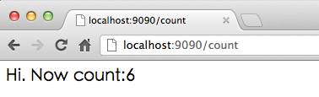
图6.4 浏览器端显示count数
随着刷新，数字将不断增长，当数字显示为6的时候，打开浏览器(以chrome为例）的cookie管理器，可以看到类似如下的信息：
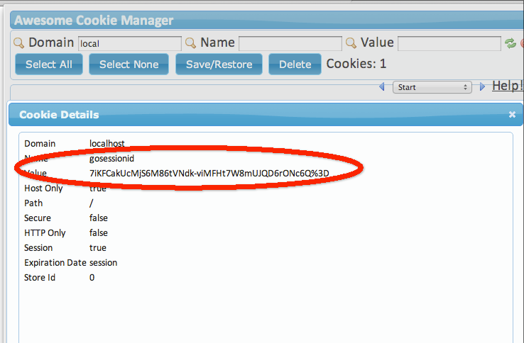
图6.5 获取浏览器端保存的cookie
下面这个步骤最为关键: 打开另一个浏览器(这里我打开了firefox浏览器),复制chrome地址栏里的地址到新打开的浏览器的地址栏中。然后打开firefox的cookie模拟插件，新建一个cookie，把按上图中cookie内容原样在firefox中重建一份:
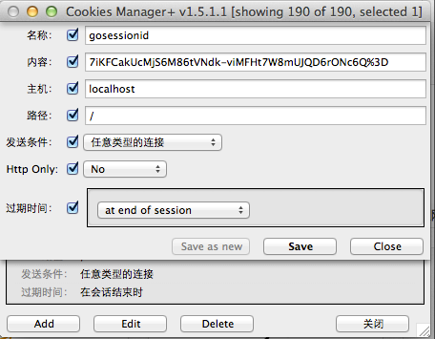
图6.6 模拟cookie
回车后，你将看到如下内容：
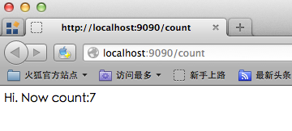
图6.7 劫持session成功
可以看到虽然换了浏览器，但是我们却获得了sessionID，然后模拟了cookie存储的过程。这个例子是在同一台计算机上做的，不过即使换用两台来做，其结果仍然一样。此时如果交替点击两个浏览器里的链接你会发现它们其实操纵的是同一个计数器。不必惊讶，此处firefox盗用了chrome和goserver之间的维持会话的钥匙，即gosessionid，这是一种类型的“会话劫持”。在goserver看来，它从http请求中得到了一个gosessionid，由于HTTP协议的无状态性，它无法得知这个gosessionid是从chrome那里“劫持”来的，它依然会去查找对应的session，并执行相关计算。与此同时 chrome也无法得知自己保持的会话已经被“劫持”。

session劫持防范

cookieonly和token
通过上面session劫持的简单演示可以了解到session一旦被其他人劫持，就非常危险，劫持者可以假装成被劫持者进行很多非法操作。那么如何有效的防止session劫持呢？
其中一个解决方案就是sessionID的值只允许cookie设置，而不是通过URL重置方式设置，同时设置cookie的httponly为true,这个属性是设置是否可通过客户端脚本访问这个设置的cookie，第一这个可以防止这个cookie被XSS读取从而引起session劫持，第二cookie设置不会像URL重置方式那么容易获取sessionID。
第二步就是在每个请求里面加上token，实现类似前面章节里面讲的防止form重复递交类似的功能，我们在每个请求里面加上一个隐藏的token，然后每次验证这个token，从而保证用户的请求都是唯一性。
h := md5.New()
salt:="astaxie%^7&8888"
io.WriteString(h,salt+time.Now().String())
token:=fmt.Sprintf("%x",h.Sum(nil))
if r.Form["token"]!=token{
//提示登录
}
sess.Set("token",token)

间隔生成新的SID
还有一个解决方案就是，我们给session额外设置一个创建时间的值，一旦过了一定的时间，我们销毁这个sessionID，重新生成新的session，这样可以一定程度上防止session劫持的问题。
createtime := sess.Get("createtime")
if createtime == nil {
sess.Set("createtime", time.Now().Unix())
} else if (createtime.(int64) + 60) < (time.Now().Unix()) {
globalSessions.SessionDestroy(w, r)
sess = globalSessions.SessionStart(w, r)
}
session启动后，我们设置了一个值，用于记录生成sessionID的时间。通过判断每次请求是否过期(这里设置了60秒)定期生成新的ID，这样使得攻击者获取有效sessionID的机会大大降低。
上面两个手段的组合可以在实践中消除session劫持的风险，一方面， 由于sessionID频繁改变，使攻击者难有机会获取有效的sessionID；另一方面，因为sessionID只能在cookie中传递，然后设置了httponly，所以基于URL攻击的可能性为零，同时被XSS获取sessionID也不可能。最后，由于我们还设置了MaxAge=0，这样就相当于session cookie不会留在浏览器的历史记录里面。

